GUIA MICHELIN



Lisboa, 13 de abril de 2021

**Segunda edição do Guia MICHELIN Malta distingue dois novos restaurantes com uma Estrela MICHELIN**

* Guia MICHELIN Malta 2021 apresenta um total de 31 restaurantes, repartidos entre as ilhas de Malta e Gozo
* Com as 2 novas incorporações, categoria de uma Estrela MICHELIN conta já com 5 estabelecimentos

O ***Bahia*** é um acolhedor bistrot que tem o mesmo nome das laranjas que dão fama à região. O talentoso Tyrone Mizzi é mestre na cozinha clássica, mas gosta de experimentar com os ingredientes locais de grande qualidade que tem à sua disposição, pelo que o menu muda com frequência. Os seus pratos, aparentemente simples, desmentem a sensação inicial e são caracterizados por incorporarem combinações complementares e oferecerem sabores bem definidos.

O ***ION - The Harbour*** entra diretamente para o Guia com uma Estrela MICHELIN. O restaurante encontra-se no quarto piso de um hotel de design e disõe de um fantástico terraço com vista para o Grande Porto. A sua refinada cozinha de base clássica conta com influências mediterrâneas e matizes modernos. É um autêntico prazer degustar os pratos elaborados com grande destreza por Andrew Borg; os menus diários regem-se pelos produtos de época fornecidos por agricultores e pescadores locais.

Gwendal Poullennec, Diretor Internacional dos Guias MICHELIN, afirma: *“O ano de 2020 colocou enormes desafios ao sector da restauração em todo o mundo, e os nossos corações estão com todos aqueles que enfrentam as dificuldades nestes tempos tão complicados. Apesar do contexto, para nós, era importante revelar as nossas novidades com o intuito de apoiar a profissão enquanto aguardamos pela recuperação, e para incentivar os amantes da gastronomia a voltarem a desfrutar da boa mesa tão breve quanto a situação o permita. Os nossos inspetores, tal como os próprios estabelecimentos, tiveram que adaptar-se, mas estamos contentes por terem podido passar algum tempo nas ilhas e descobrir, além dos 2 novos restaurantes com Estrela MICHELIN, 5 novos restaurantes que foram adicionados ao Guia com a distinção ‘O prato MICHELIN’”*.

Estes restaurantes são: ***The Fork and Cork***, em Rabat; ***Chophouse*** e ***Fernandõ Gastrotheque***, ambos em Sliema; ***Zest***, em St Julians; e ***Mezzodi***, em La Valeta. O símbolo ‘O prato MICHELIN’ destaca os estabelecimentos onde os comensais podem desfrutar de “produtos de qualidade bem preparados; muito simplesmente, de uma boa refeição”.

***Terrone***, ***Commando*** e ***Rubino,*** os 3 restaurantes já merecedores da classificação Bib Gourmand, mantêm por mais um ano a sua distinção graças à sua “cozinha de qualidade a bom preço”.

Ao mesmo tempo, 5 restaurantes foram identificados por darem passos positivos no sentido de trabalharem de forma mais sustentável, e a sua entrada no Guia é acompanhada de uma breve descrição das suas práticas inspiradoras. Os estabelecimentos destacados pelas suas iniciativas em matéria de gastronomia sustentável são: ***The Harbour Club*** e ***Noni***, em La Valeta; ***Briju***, em Gżira; ***De Mondion***, em Mdina; e ***Tmun***, em Mġarr.

Gwendal Poullennec, Diretor Internacional dos Guias MICHELIN, prossegues: *“Estamos muitos satisfeitos por apresentar esta nova edição depois do êxito, no ano passado, da publicação da primeira edição do Guia MICHELIN das ilhas de Malta e Gozo. 5 restaurantes com Estrela MICHELIN, num total de 31, é uma percentagem impressionante, e a qualidade da cozinha das ilhas continua a entusiasmar-nos. Para mais, temos o prazer de testemunhar uma crescente consciencialização em prol das práticas sustentáveis, e esperamos assistir a um maior desenvolvimento das mesmas nos próximos anos.*

*“Entretanto, desejamos que os amantes da gastronomia, tanto locais como turistas, utilizem este Guia para descobrirem os muitos e excelentes restaurantes das ilhas, e para explorarem a sua fascinante e variada cozinha”,* conclui Gwendal Poullennec.

A seleção completa do Guia está disponível na página da Internet do Guia MICHELIN: <https://guide.michelin.com/en/mt/restaurants>, assim como na App gratuita para sistema operativo iOS:

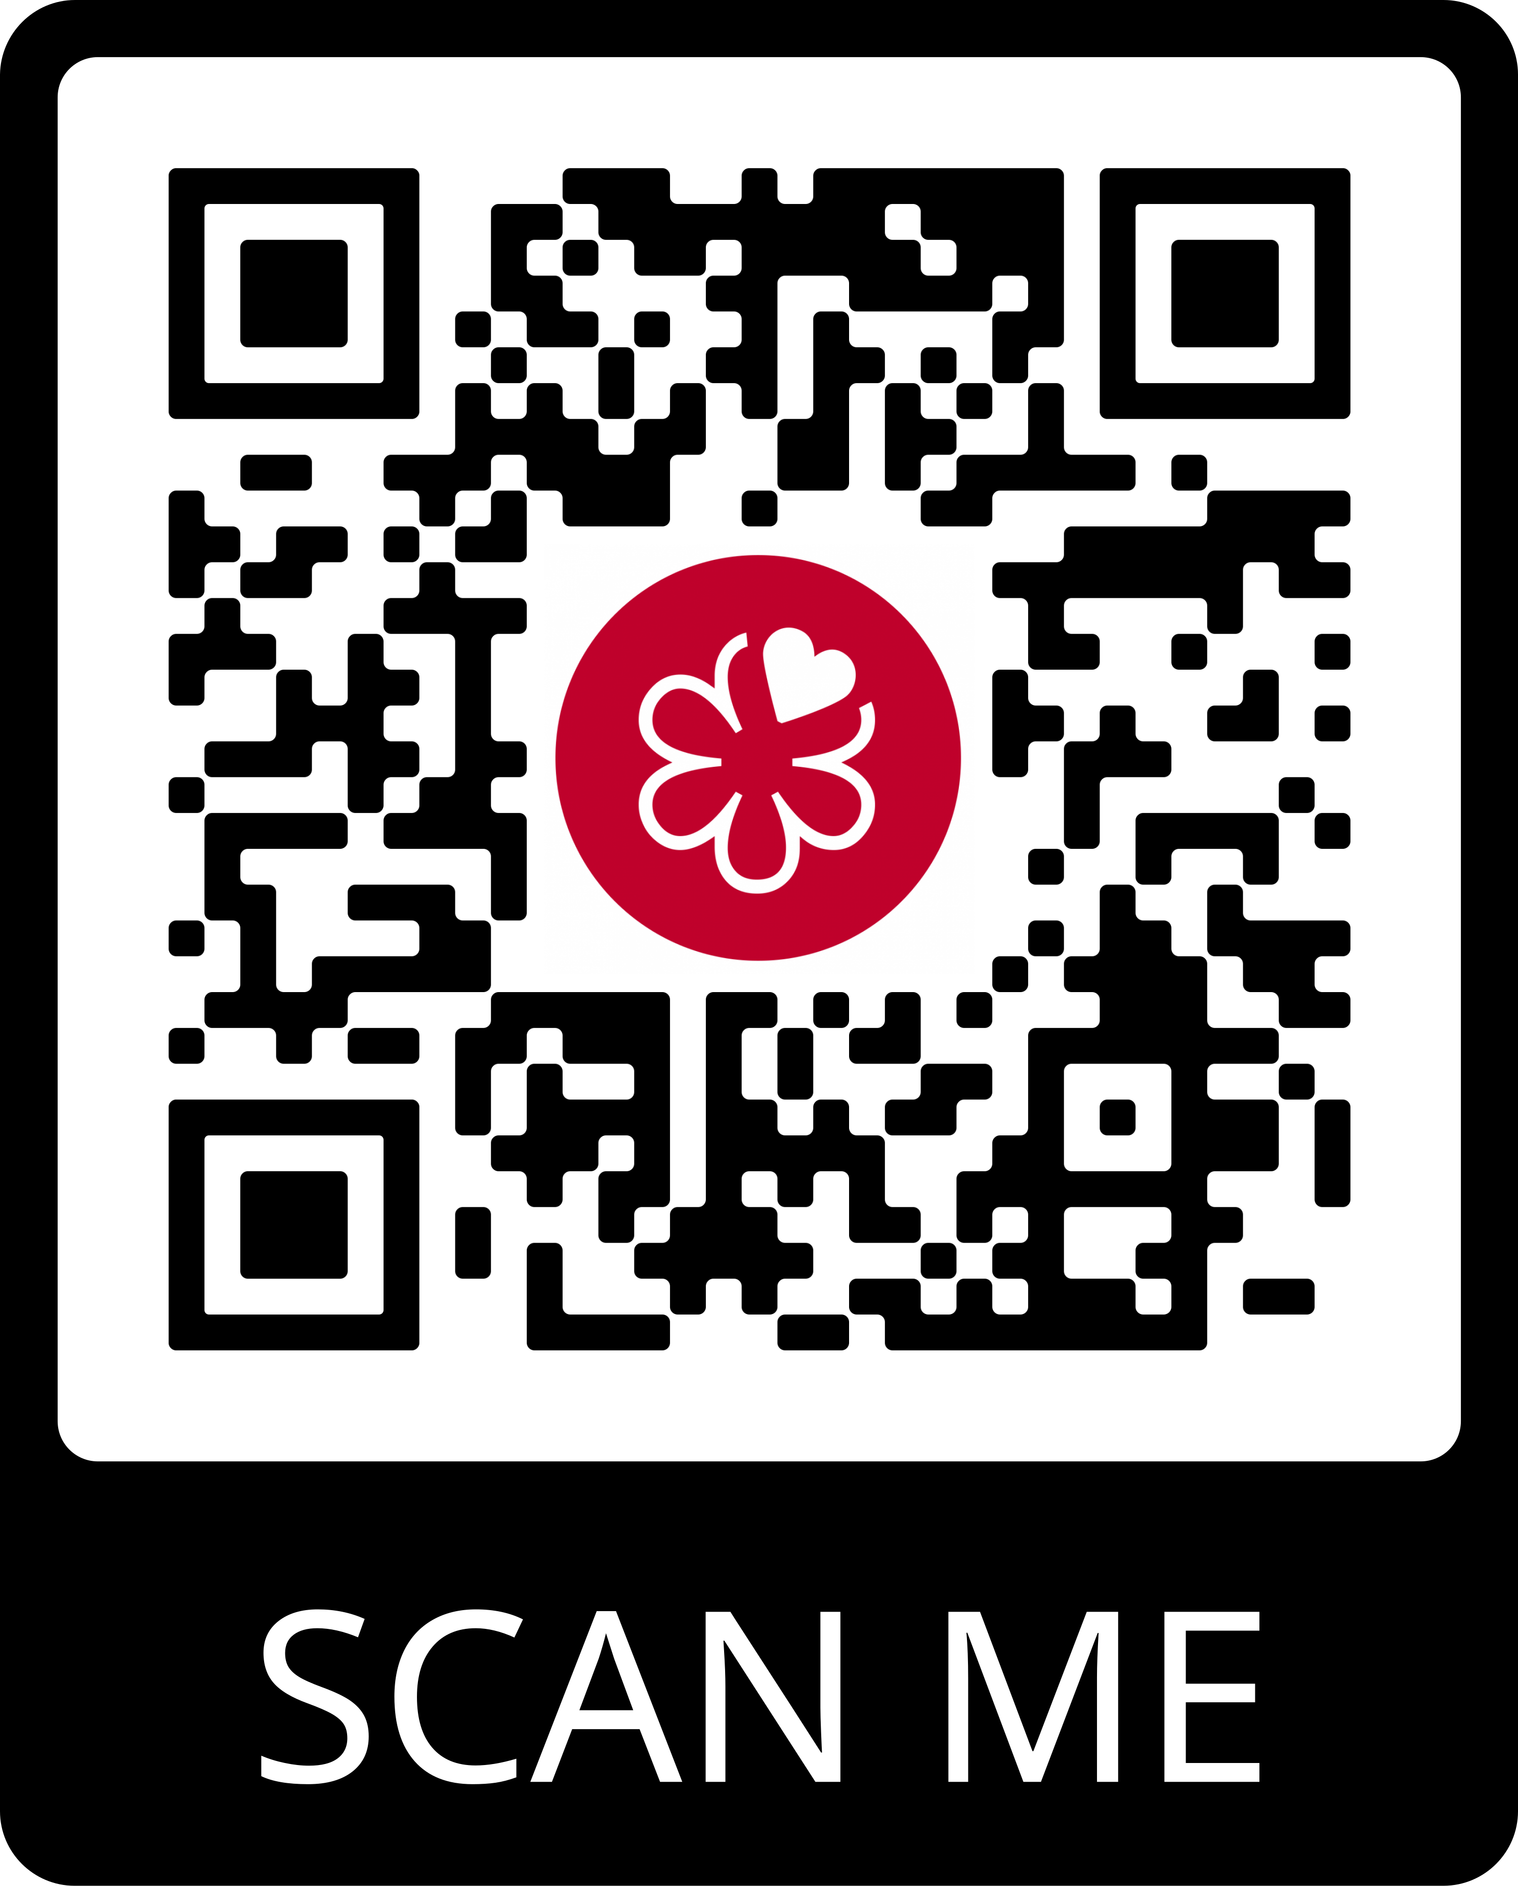

**Sobre o Guia MICHELIN**

O Guia MICHELIN seleciona os melhores restaurantes e hotéis dos 30 países em que está presente. Escaparate da gastronomia mundial, descobre o dinamismo culinário de um país, assim como as novas tendências e os futuros talentos. Criador de valor para os restaurantes, graças às distinções que atribui a cada ano, o Guia MICHELIN contribui para o prestígio da gastronomia local, e para a atração turística dos territórios. Graças ao seu rigoroso sistema de seleção, e ao seu amplo conhecimento histórico do setor da hotelaria e restauração, o Guia MICHELIN disponibiliza aos seus clientes uma experiência única e um serviço de qualidade.

As diferentes seleções estão disponíveis quer em versão impressa, quer digital. Estão acessíveis tanto através da Internet como de todos os dispositivos móveis que ofereçam uma navegação adaptada ao uso individual, além de contarem com um serviço de reserva online.

Com o Guia MICHELIN, o Grupo continua a apoiar milhões de viajantes nas suas deslocações, permitindo-lhes viver uma experiência única de mobilidade.

**Sobre a MICHELIN**

A Michelin ambiciona melhorar de forma sustentável a mobilidade dos seus clientes. Líder do sector do pneu, a Michelin concebe, fabrica e distribui os pneus mais adaptados às necessidades e às diversas utilizações dos seus clientes, assim como serviços e soluções para melhorar a eficácia do transporte. De igual modo, a Michelin oferece aos seus clientes experiências únicas nas suas viagens e deslocações. A Michelin também desenvolve materiais de alta tecnologia para diversas utilizações. Com sede em Clermont-Ferrand (França), a Michelin está presente em 170 países, emprega mais de 123 600 pessoas e dispõe de 71 centros de produção de pneus, que, em 2020, fabricaram 170 milhões de pneus ([www.michelin.pt](http://www.michelin.pt)).

DEPARTAMENTO DE COMUNICAÇÃO COMERCIAL

**+34 609 452 532**

angel.pardo-castro@michelin.com

|  |
| --- |
| [www.michelin.es](http://www.michelin.es) |
| Graphical user interface, text, application, email  Description automatically generated @MichelinPress |

Avenida de los Encuartes, 19 – 28760 Tres Cantos – Madrid. ESPAÑA